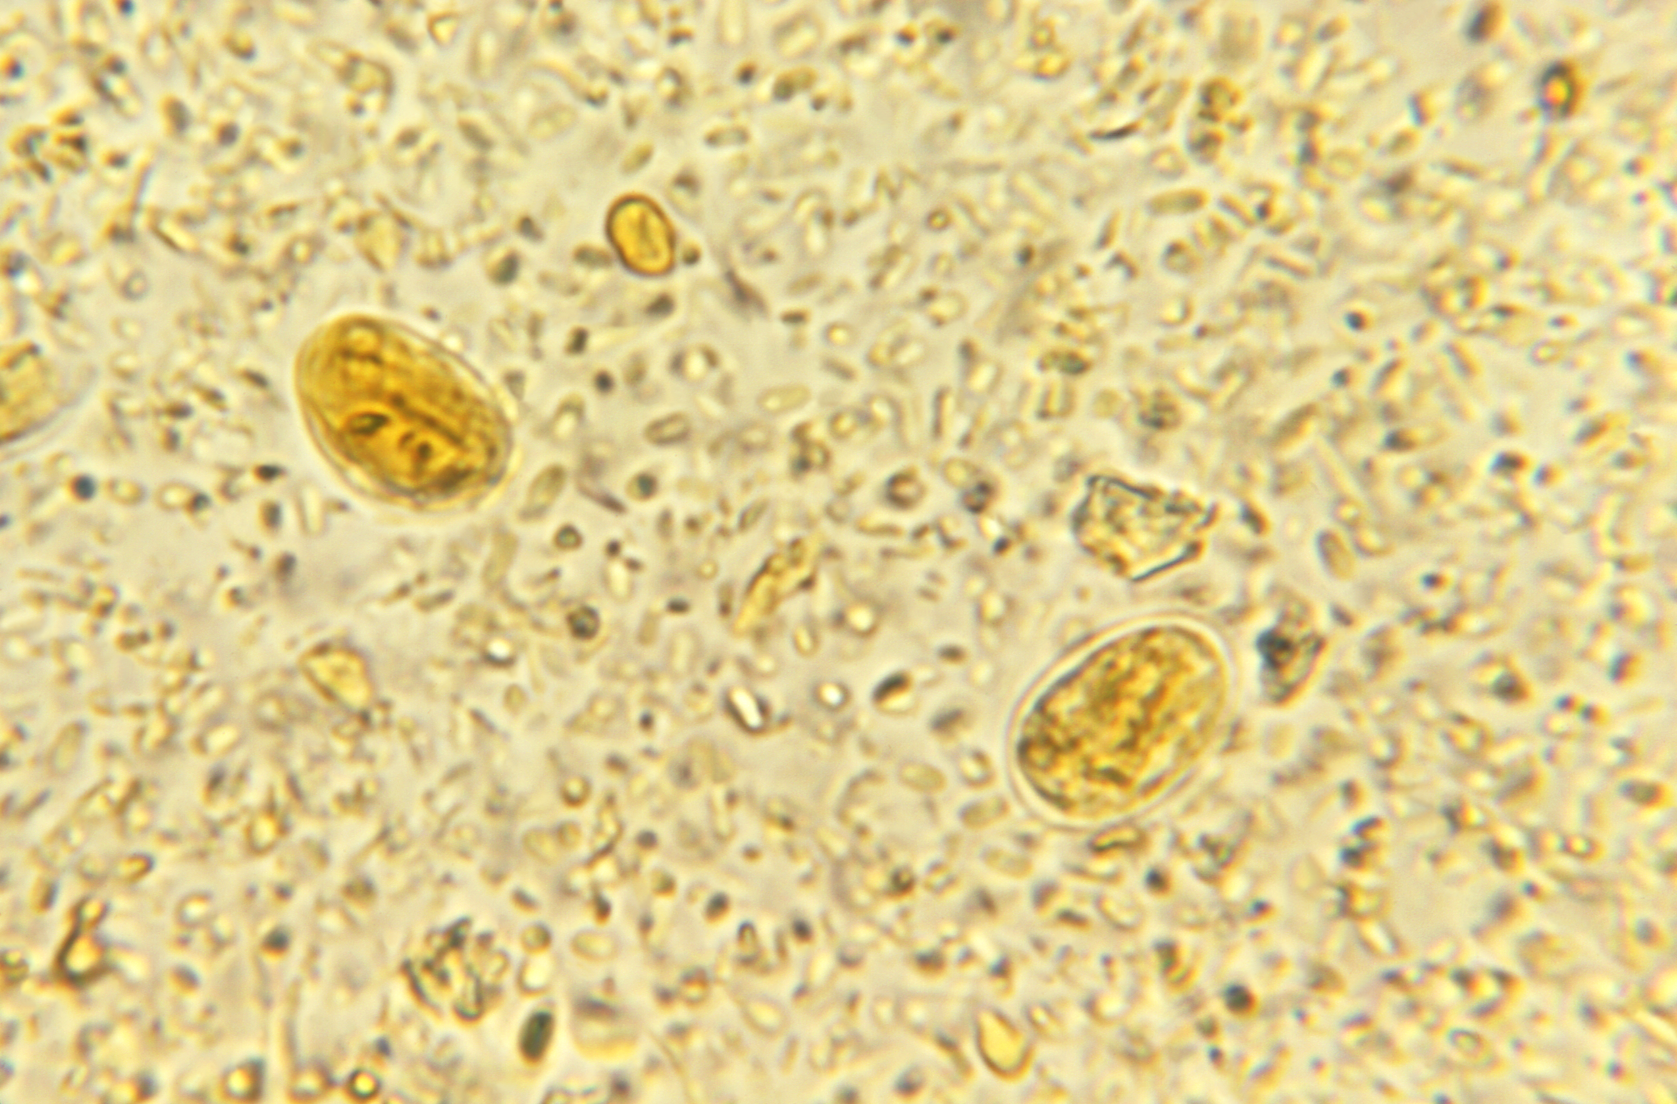Giardioza (dawna nazwa lamblioza)
Choroba przewodu pokarmowego wywołana przez pasożytniczego pierwotniaka Giardia intestinalis.
Objawy: biegunka, bóle brzucha, nudności, wymioty, odwodnienie. Charakterystyczne są stolce bezkrwawe o tłustej konsystencji tzw. „stolce tłuszczowe”. W postaci przewlekłej biegunka występuje na przemian z zaparciami. Chorzy odczuwają bóle w nadbrzuszu, czasem odbijania, nudności, zgagę. Występuje utrata wagi i uczucie zmęczenia. Choroba może przebiegać bezobjawowo.
Fot. 1 cysty G. intestinalis; autor CDC
Rezerwuar: człowiek, bydło, konie, psy, koty, niektóre zwierzęta dzikie.
Występowanie: Giardia intestinalis jest najczęściej identyfikowanym pasożytem jelitowym na świecie, duża zapadalność występuje w krajach afrykańskich i azjatyckich, bywa przyczyną tzw. biegunki podróżnych. Podróżowanie do krajów, w których giardioza występuje często jest czynnikiem ryzyka zachorowania na tą chorobę.
Transmisja: Zarażony człowiek (chory lub nosiciel) lub zwierzę wydala cysty giardii do środowiska zewnętrznego z kałem. Inni zarażają się poprzez przypadkowe połknięcie cyst. Możliwe są następujące drogi szerzenia się choroby:
- człowiek-człowiek występuje wtedy, gdy zarażenie nastąpiło bezpośrednio od zarażonej osoby, np. kiedy nie przestrzegała zasad higieny po wyjściu z toalety lub pośrednio poprzez kontakt z zanieczyszczonymi przez taką osobę przedmiotami. Giardioza częściej występuje w żłobkach i domach opieki czyli tam, gdzie występuje bezpośredni kontakt personelu z kałem np. przez używanie pieluch. Dzieci chorują częściej, po pierwsze dlatego, że ich układ immunologiczny nie jest jeszcze dojrzały, po drugie z powodu braku lub niedostatecznych nawyków higienicznych.
- przez żywność, ponieważ cysty giardii w środowisku są aktywne bardzo długo, mogą zanieczyścić żywność, która po spożyciu może stać się źródłem zarażenia. Żywność może również ulec kontaminacji przez zarażoną osobę. Spożywając ją może zarazić się wiele osób np. na imprezie okolicznościowej tworząc ognisko.
Fot. 2 Giardioza może szerzyć się przez żywność autor:CDC/ Mary Anne Fenley
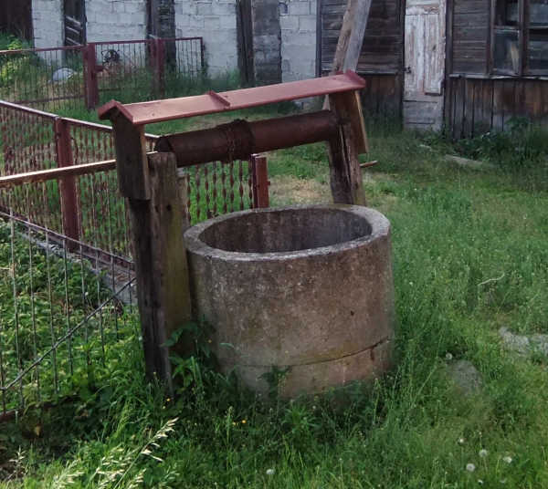
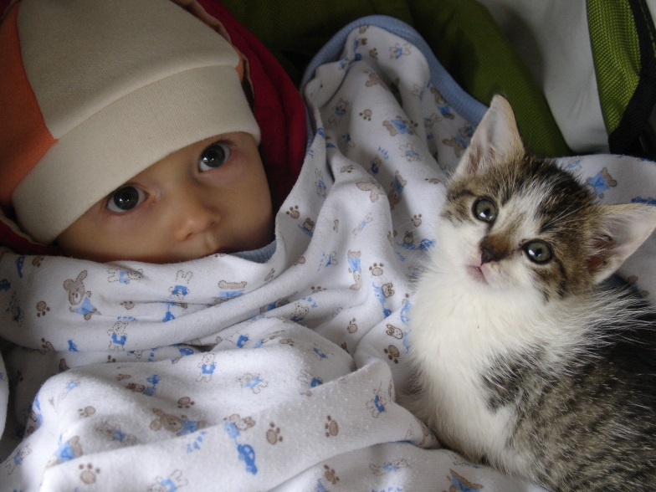
- przez wodę, ponieważ cysty Giardii, bardzo długo zachowują inwazyjność w środowisku wodnym, zdarzają się wodnopochodne ogniska giardiozy. Zagrożeniem jest przypadkowe połknięcie wody np. z zanieczyszczonych fontann, w których chlapią się dzieci, zbiorników wodnych takich jak rzeki, jeziora, morza, jak również basenów i pływalni. Cysty wykazują dużą wytrzymałość i nie są od razu niszczone przez środki chemiczne w stężeniach rutynowo używanych do dezynfekcji wody w takich obiektach. Czynnikiem ryzyka jest również picie nieprzegotowanej wody np. z przydomowej studni lub innego niepewnego źródła.
Fot. 3 studnia przydomowa, autor: Robert Sadura
Fot.4 Kąpielisko nad jeziorem , autor: Joanna Ostrek
- zwierzę-człowiek, choroba ma niski potencjał zoonotyczny, czyli ryzyko zarażenia od zwierzęcia nie jest duże. Jest to spowodowane tym, że u zwierząt występują powszechnie inne genotypy tego pasożyta niż te, które najczęściej występują u człowieka. Mimo to przypadki przeniesienia zarówno ze zwierzęcia na człowieka jaki i z człowieka na zwierzę się zdarzają.
Fot.5 Zwierzęta domowe mogą być źródłem zarażenia, autor: Joanna Ostrek
Okres wylęgania: Od 1-2 dni do dwóch tygodni, średnio tydzień.
Leczenie: W leczeniu giardiozy stosowany jest metronidazol. Można stosować również inne leki takie jak np. albendazol. Leczenie stosuje się w przypadkach objawowych. Czasem wskazane jest leczenie przypadków bezobjawowych w żłobkach i przedszkolach w celu zapobieżenia szerzenia się choroby.
Zapobieganie: Giardioza jest chorobą brudnych rąk, dlatego najskuteczniejszym sposobem jej zapobiegania jest rygorystyczne przestrzeganie zasad higieny np:
- mycie rąk po każdym skorzystaniu z toalety;
- mycie rąk po kontakcie ze zwierzętami;
- unikanie połykania wody przy kąpieli w basenach i zbiornikach wodnych;
- unikanie picia nieprzegotowanej wody z niepewnych źródeł, zwłaszcza w trakcie podróży do krajów w których zapadalność na giardiozę jest duża;
- używanie rękawiczek do sprzątania odchodów ludzkich (np. przewijanie) i zwierzęcych (np. sprzątanie kociej kuwety);
- dokładne mycie warzyw i owoców;
- unikanie kontaktu z potencjalnie zanieczyszczonym cystami kałem (np. podczas stosunków seksualnych);
Fot. 6 Mycie rąk zapobiega szerzeniu się choroby, autor: CDC/ Amanda Mills
- zapewnienie odpowiedniej dezynfekcji wody w fontannach, basenach i pływalniach.
Diagnostyka Laboratoryjna: Materiałem do badań są przede wszystkim próbki kału, które bada się najczęściej na obecność antygenów Giardia za pomocą testów ELISA. Złotym standardem diagnostycznym jest metoda immunofluorescencji bezpośredniej z zastosowaniem przeciwciał monoklonalnych dla antygenów ścian cysty zawartych w kale. Ponieważ pasożyty wydalane są nieregularnie a wahania obejmują szeroki zakres, każdy ujemny wynik powinien być potwierdzony wynikami dwóch dodatkowych badań kału pobranego w kolejnych 10 dniach.
Nadzór Epidemiologiczny:
Giardioza jako oddzielna jednostka chorobowa pojawiła się po raz pierwszy w biuletynach rocznych „Choroby zakaźne i zatrucia w Polsce” w 2003 roku w części dotyczącej zachorowań na choroby zakaźne podlegające obowiązkowemu zgłoszeniu, nie objęte sprawozdaniami MZ-56. Od 2005 roku choroba ta raportowana jest w Meldunkach MZ-56. Dane indywidualne ze sprawozdań z wywiadów epidemiologicznych dostępne są od 2013 roku. Początkowo zbierane były one przez Inspekcję Sanitarną na papierowych formularzach. W 2017 roku wprowadzono rejestrację przez elektroniczny System Rejestracji Wywiadów Epidemiologicznych (SRWE). Dane historyczne zostały wprowadzone do bazy danych.

Zasady i tryb postępowania w zakresie zapobiegania i zwalczania giardiozy w Polsce są określone w Ustawie z dnia 5 grudnia 2008 o zapobieganiu oraz zwalczaniu zakażeń i chorób zakaźnych ludzi ( Dz.U. z 2008 nr 234, poz 1570). Aktualna definicja stosowana w nadzorze epidemiologicznym (zmodyfikowana w 2019 roku. Na podstawie definicji wprowadzonej decyzją Komisji Wykonawczej Unii Europejskiej w 2018r. (2018/945/EU):
Kryteria kliniczne:
Każda osoba, która spełnia co najmniej jedno z następujących kryteriów:
- biegunka,
- ból brzucha
- wzdęcia
- objawy upośledzonego wchłaniania (np. stolce tłuszczowe, utrata masy ciała).
Kryteria laboratoryjne:
Co najmniej jedno z następujących czterech powiązań epidemiologicznych:
- narażenie przez skażoną żywność/ wodę pitną,
- przeniesienie z człowiek na człowieka,
- narażenie przez to samo źródło,
- narażenie środowiskowe.
Klasyfikacja przypadku:
- Przypadek możliwy
Nie dotyczy.
- Przypadek prawdopodobny
Każda osoba spełniająca kryteria kliniczne i epidemiologiczne.
- Przypadek potwierdzony
Osoba spełniająca kryteria kliniczne i laboratoryjne.
Fot.7 wizualizacja G. lamblia na podstawie obrazów z mikroskopu elektronowego, autor: Jennifer Oosthuizen

Dane dotyczące zachorowań na giardiozę w Polsce:
http://isp-szkolenia.pzh.gov.pl/dataset/giardioza-lamblioza
http://isp-szkolenia.pzh.gov.pl/dataset/giardioza-dane-indywidualne

Bibliografia:
Baumann-Popczyk A., Sadkowska-Todys M., Zieliński. A. Choroby zakaźne i pasożytnicze – epidemiologia i profilaktyka, α-medica press 2014;
https://www.cdc.gov/parasites/giardia/index.html
http://wwwold.pzh.gov.pl/oldpage/epimeld/inne/Def_PL2_5.pdf

